Экологи попросили не кормить белок в Кузьминском лесопарке до холодов
02.11.2022
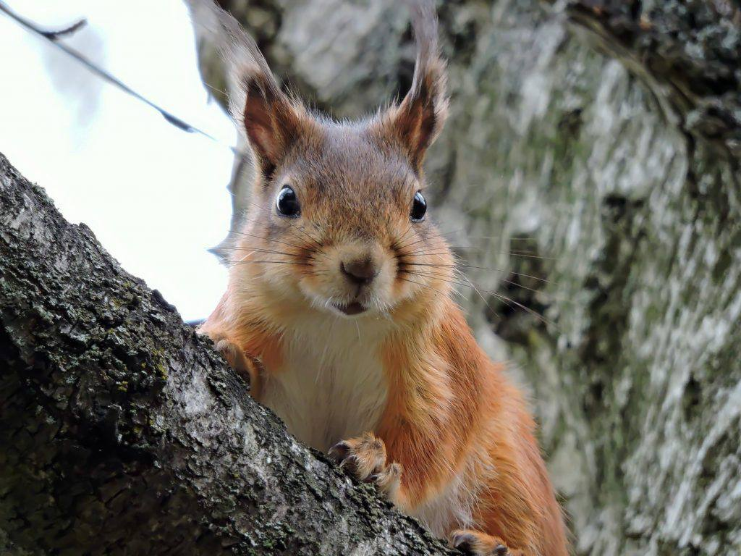
Сотрудники Мосприроды обратились с просьбой к гостям Кузьминского парке не кормить пока белок. Зверьки в природном парке «Кузьминки-Люблино» активно заготавливают на зиму корм. Белки прячут орехи, жёлуди в дупла, зарывают в землю и им хватает корма. Об этом рассказали в окружном издании.
— Пока подкармливать белок не надо, для них осенью достаточно подножного корма, — говорит житель Кузьминок, независимый эколог Анастасия Зайцева. — Привыкнув получать еду от человека, белки, особенно молодняк, утрачивают навыки самостоятельного пропитания и, если люди перестанут их кормить, будут обречены на голодную смерть.
Подкармливать зверьков нужно тогда, когда ляжет снег, и они не смогут добираться до зарытых в землю кладовок, и весной — в начале лета, когда они выкармливают потомство.
Лучшим кормом для белок считаются лесные орехи в скорлупе, несолёные и нежареные семечки, а вот миндаль им лучше не давать: они могут им отравиться и даже умереть.
С белками в парке можно встретиться у бельчатника по адресу: Кузьминская улица, 10с1.

Адрес страницы: http://kuzminki.mos.ru/presscenter/news/detail/11177420.html
Управа района Кузьминки города Москвы

